Karel IV. – Otec vlasti
Karel IV. – během své vlády založil a dokončil mnoho velmi významných staveb:
Gotická katedrála svatého Víta v Praze:
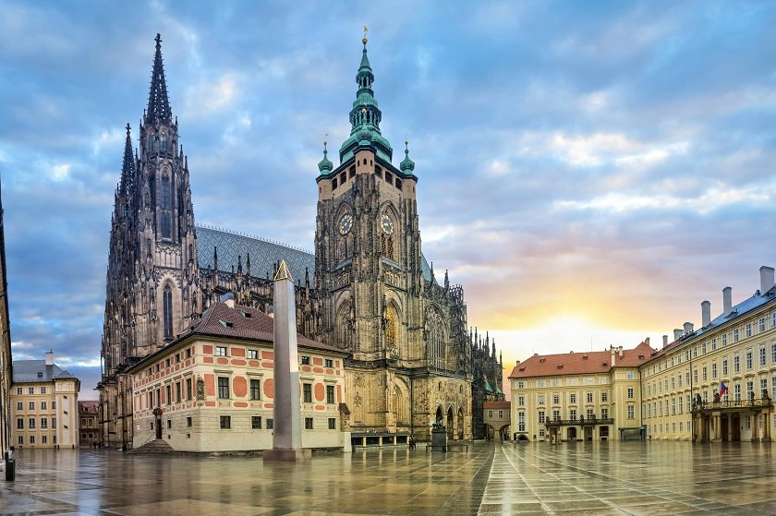
Kamenný most později a dodnes nazývaný Karlův:
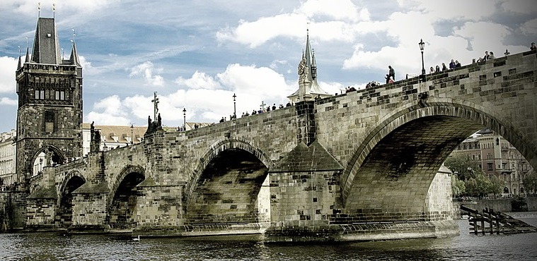

Hrad Karlštejn:
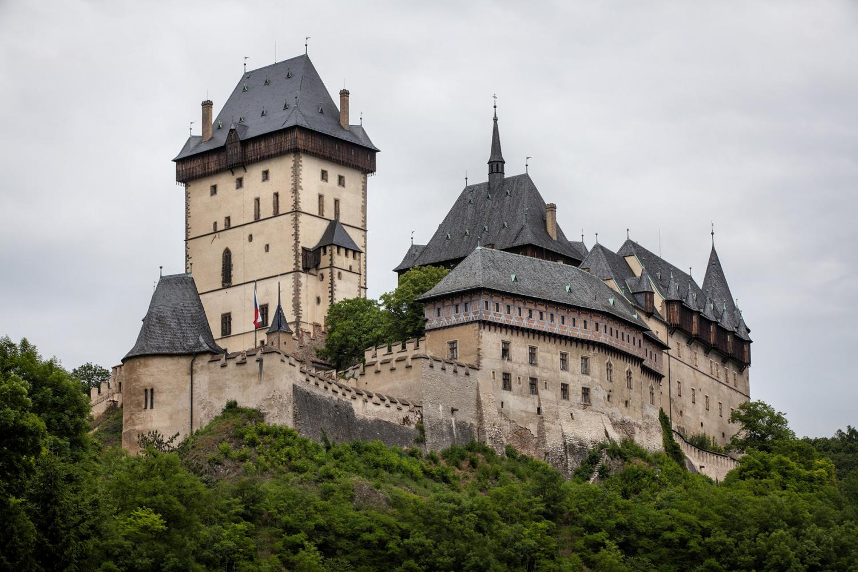
Byl postaven jako „trezor pro překrásné korunovační klenoty, které dal Karel IV. vyrobit.
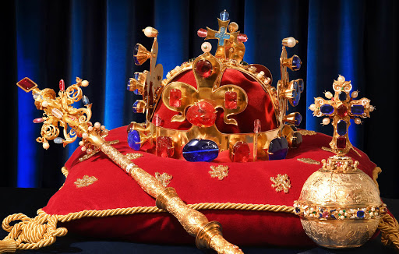

Karel IV. podporoval vzdělanost. Založil v Praze vysokou školu Karlovu univerzitu. Studenti z celého světa se tam učí dodnes a dodnes také patří mezi nejlepší evropské vysoké školy.
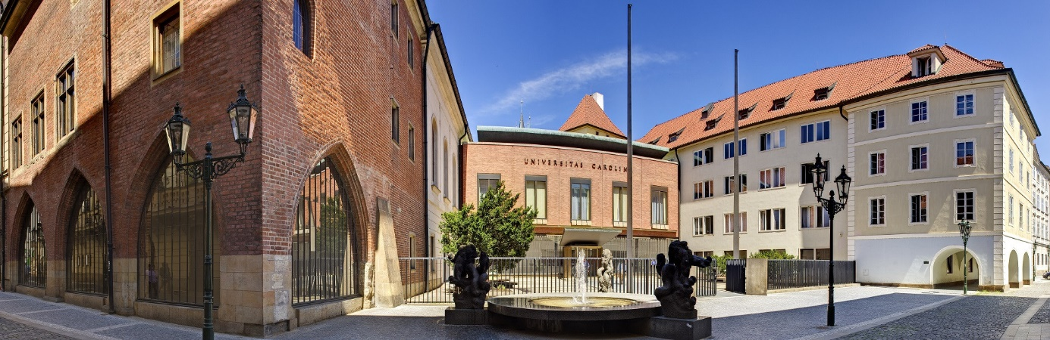
Nechal také postavit podle předem promyšlených plánů úplně novou pražskou čtvrť – Nové Město pražské. Ulice a náměstí slouží z velké části dodnes.
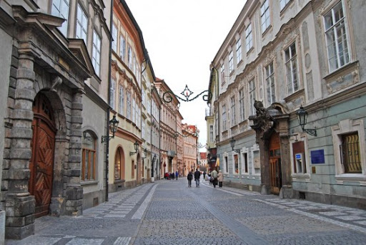
Snažil se vyhnout zbytečným válkám. Věděl, že spory se dají řešit jednáním. V českých zemích byl za jeho vlády dlouholetý mír, což bylo pro obyvatele snad úplně nejdůležitější.

